Более 33 тысяч людей с инвалидностью Соцфонд Татарстана обеспечил техническими средствами реабилитации

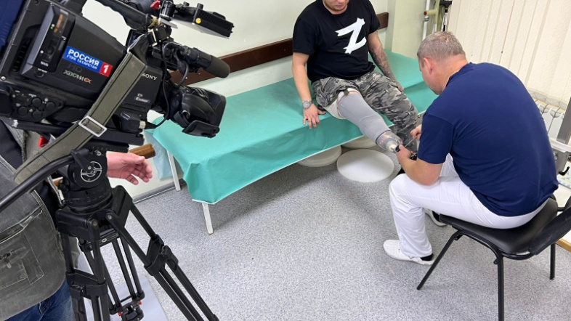
С начала 2023 года Социальный фонд Татарстана обеспечил более 33 тысяч людей с инвалидностью техническими средствами реабилитации. В перечень 11 тысяч предоставленных фондом ТСР входят: кресла-коляски, протезы, ортезы, абсорбирующее белье и прочие изделия.
Люди с инвалидностью могут выбрать, как получить технические средства реабилитации и протезно-ортопедические изделия. Чтобы получить ТСР в натуральной форме нужно подать заявку в Социальный фонд России. Также можно приобрести ТСР самостоятельно, а Социальный фонд выплатит компенсацию, или купить ТСР в специализированном магазине на средства электронного сертификата.
В Татарстане порядка 27,9 тысяч человек получили 9 858,8 тысяч ТСР в натуральном виде. Самостоятельно оплатили необходимые изделия 1,8 тысяч граждан с инвалидностью, получив 321,1 тысяч ТСР по оформленным электронным сертификатам. Еще 4,1 тысяч людей с инвалидностью получили компенсацию средств за 648,9 тысяч самостоятельно приобретенных ТСР.

«В июне возможности электронного сертификата были расширены, а в перечень ТСР включены протезы верхних и нижних конечностей. По сертификату сегодня можно приобрести около 270 различных средств реабилитации, включая индивидуальные изделия, сделанные на заказ. Соцфонд разработал электронный Каталог ТСР для подбора и приобретения технических средств реабилитации. Кроме того на сайте можно рассчитать суммы компенсации и электронного сертификата, а также получить другую полезную информацию. По электронному сертификату получить изделие можно в течение 8 дней, тогда как закупка по контракту может занять до 3 месяцев», – отметил глава татарстанского Социального фонда Эдуард Вафин.
Заявки на обеспечение ТСР принимаются онлайн на портале госуслуг, в клиентских офисах СФР и в отделениях МФЦ.

